Diocesi di Nardò-Gallipoli

Parrocchia di Maria SS.Assunta – Nardò
http: www.cattedralenardo.it
e-mail: cattedralenardo@gmail.com

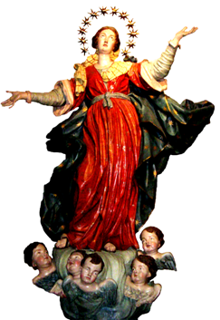

Dal 18 al 25 aprile 2021

DOMENICA, 18 aprile 2021

III Domenica di Pasqua - III settimana del Salterio
- Messe : nella Bas. Cattedrale: ore 9.00, 10.30, 19.00
nella Chiesa del Carmine: ore 8.30, 18.00.
nella Chiesa di S.Antonio: ore 11.00
- 97° Giornata per l’Università Cattolica del Sacro Cuore. Le offerte che si raccolgono nelle Messe odierne sono destinate al sostegno dell’Università Cattolica.

LUnEDì , 19 aprile 2021

- Messe : ore 18.00, Chiesa del Carmine
ore 19.00, Basilica Cattedrale
- Riunione del nuovo Consiglio della Confraternita di S.Antonio e dell’Addolorata (ore 19.30, in Cattedrale).

Martedì, 20 aprile 2021

- Messe : ore 18.00, Chiesa di S.Antonio
ore 19.00, Basilica Cattedrale

MERCOLedì, 21 aprile 2021

Memoria di Sant’Anselmo, vescovo e dottore della Chiesa
- Messe : ore 18.00, Chiesa del Carmine
ore 19.00, Basilica Cattedrale

giovEDì, 22 aprile 2021

- Messe : ore 18.00, Chiesa del Carmine
ore 19.00, Basilica Cattedrale

venerDì, 23 aprile 2021

Memoria di S.Giorgio, martire e di S.Adalberto, vescovo e martire
- Messe : ore 18.00, Chiesa del Carmine
ore 19.00, Basilica Cattedrale

sabato, 24 aprile 2021

Memoria di S. Fedele di Sigmaringen, sacerdote e martire
- Messe : ore 18.00, Chiesa del Carmine
ore 19.00, Basilica Cattedrale

DOMENICA, 25 aprile 2021

IV Domenica di Pasqua - IV settimana del Salterio
- Messe : nella Bas. Cattedrale: ore 9.00, 10.30, 19.00
nella Chiesa del Carmine: ore 8.30, 18.00.
nella Chiesa di S.Antonio: ore 11.00
- 58° Giornata di preghiera per le vocazioni. Preghiamo per i giovani corrispondano generosamente alla vocazione che il Signore ha pensato per loro.

